CAMO screws 316S

Kebony

Eigenschaften

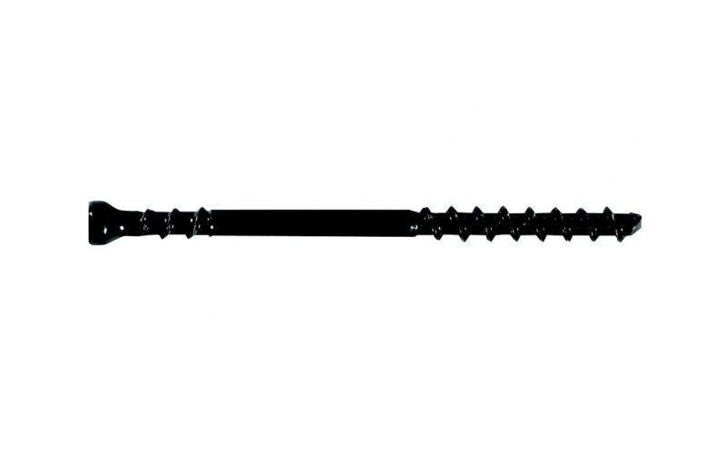

HAN:

2565